Slutrapport FloryGates Stipendiefond Fred med Jorden  
Hanna Friberg, SLU, Stipendiat 2018

Korkrotsjuka i ekologisk tomatproduktion   
- en sjukdom som hämmas av ett rikt mikroliv i jorden

*Korkrotsjuka drabbar tomatrötter och ställer till stora problem i odlingen. Forskning vid SLU har visat att ett rikt mikroliv kan hämma sjukdomen, så att tomatplantorna mår och växter bättre. Tack vare bidrag från Flory Gates stipendiefond Fred med jorden har vi kunnat karaktärisera den svamp som orsakar sjukdomen.*

**Korkrotsjuka och svampen som orsakar det**Krokrotsjuka är en allvarlig sjukdom som drabbar tomater och förstör rötterna. När rötterna blir sjuka bildas fläckar på rötterna som blir mörkbruna, spricker upp och får ett korkliknande utseende. Rotsystemet kan delvis ruttna bort och de viktiga finrötterna försvinner, vilket gör att tomatplantan får svårt att ta upp vatten och näring. Sjukdomen orsakas av en svamp som heter *Pyrenochaeta lycopersici.* Den här svampen är svår att isolera från rötterna och odla i laboratoriet. Den beskrevs därför inte förrän 1966, trots att man länge känt till de problem den kan orsaka.

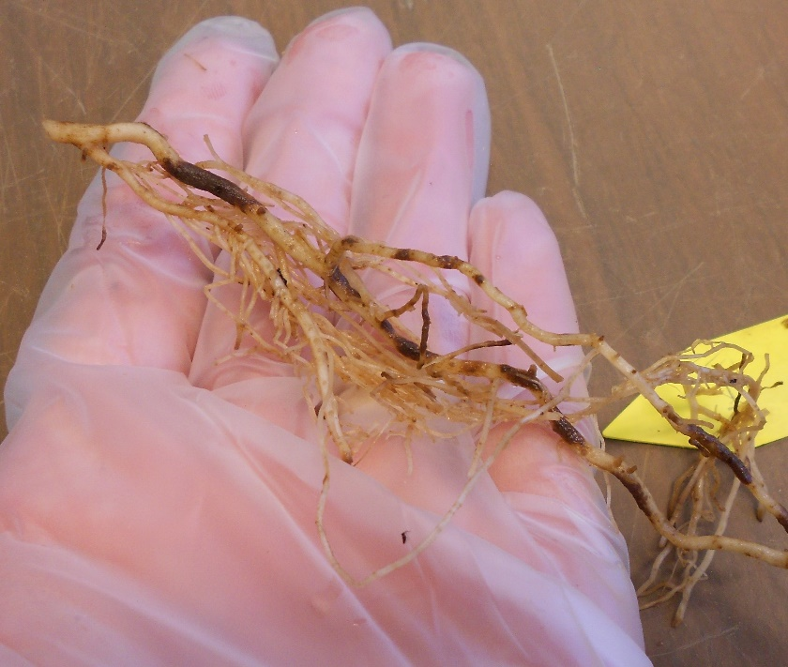  
*Korkrotsjuka på tomatrötter. De sjuka rötterna får bruna   
segment som spricker upp och ser ut som kork.*

På senare år har man kommit på att svampen förekommer i olika ”typer” som skiljer sig åt både genetiskt och biologiskt. Kanske kommer de i framtiden delas upp i arter eller underarter, men tills vidare kallas de bara typ 1 och typ 2. Eftersom de två typerna av svampen skiljer sig åt på många vis är det viktigt att känna till om det är den ena eller andra typen eller båda typerna som finns i Sverige. Tack vare bidrag från Flory Gates stipendiefond har vi kunnat karaktärisera svampen från ett urval yrkesmässiga tomatodlingar i Sverige. Vi har hittat både typ 1 och typ 2, men typ 2 dominerar stort. Det är i sammanhanget ett positivt resultat, för det är lättare att förstå sig på svampen om det är en typ som är dominerande jämfört med om det hade varit två som ibland fanns samtidigt, som kanske kunde reagera olika på växtskyddsåtgärder mot sjukdomen.

**Ett rikt mikroliv kan hämma korkrotsjuka**Tomater odlas ofta på samma plats flera år i rad. När det görs är det väldigt vanligt att man får problem med korkrotsjuka efter några år, med sjuka tomatplantor och lägre skördar som följd. Odlare som har problem med korkrotsjuka i sin produktion använder sig ofta av toleranta rotstockar av tomat som de ympar in andra tomatsorter på. En annan åtgärd är att regelbundet byta ut odlingsjorden. Båda åtgärderna är dyra och arbetsamma. I forskning vid SLU har vi undersökt andra sätt att mildra sjukdomen. Både i vår forskning och i studier som gjorts i andra länder har man sett att ett rikt mikroliv ofta kan hämma sjukdomsutvecklingen. När svampen tvingas hävda sig mot andra markorganismer växer den sämre och kan inte angripa tomatrötterna lika lätt som om den är mer ensam i jorden. I vår senaste studie har vi tittat närmare på möjligheten att blanda ner malda senapsfrön i jorden för att stimulera marklivet och gynna specifika grupper som kan vara särskilt bra på att hämma sjukdomar. Vi har undersökt jord från fem odlingar i Sverige, där man haft varierande problem med korkrotsjuka.

I figuren nedanför visas effekten av senapsinblandning i jord från de fem odlingarna, kallade gård A-E. Stapelns fulla längd visar hur stor procent av roten som var missfärgad på grund av korkrotsjuka. Den mörkbruna delen anger allvarlig missfärgning, och den ljusbruna mer diffusa symptom. Behandling med senap är markerat med ett plustecken intill gårdsbeteckningen, och obehandlad jord är markerat med minustecken.

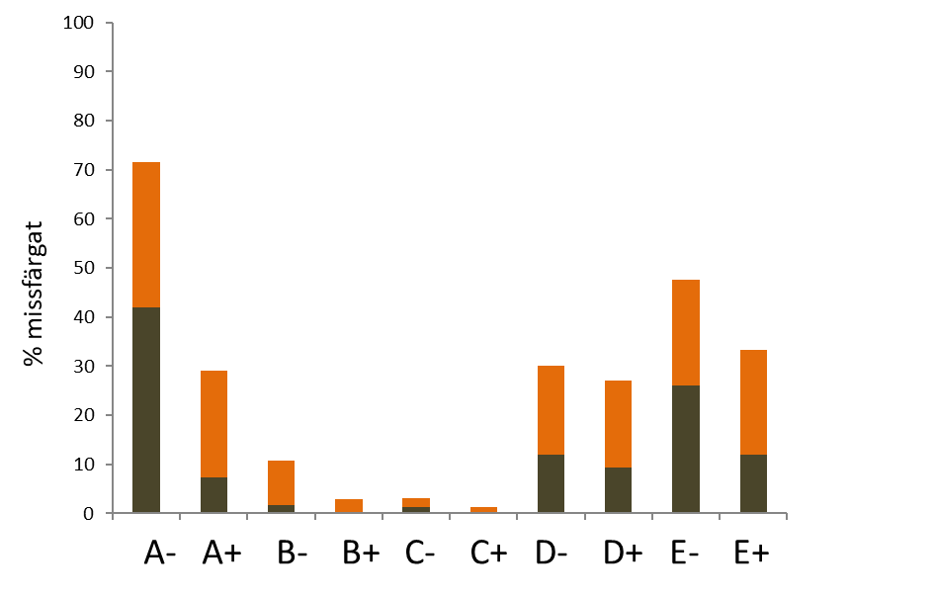

Det vi kan se generellt är att senapsbehandling mildrade problemen, särskilt i de jordar där problemen var störst. Vi kunde också se att rötterna blev större efter att senap blandats ner. En viktig orsak till effekterna är att marklivet stimuleras och hämmar svampen som orsakar korkrotsjuka. Vi ser det som särskilt positivt att effekten blev stor på gård A och E, där problemen med korkrotsjuka var som störst.

Vi använde oss av det här materialet för att undersöka om sjukdomsalstraren hörde till Typ 1 eller Typ 2. Typ 1 hittades bara i mycket låg mängd på gård D och inte alls i de andra gårdarna, medan förekomsten av Typ 2 var betydligt större och speglade missfärgningen på rötterna väl.